Erfolgreiche energetische Sanierung: Remko-Wärmepumpe im Mittelpunkt
Redaktion:
Büro für Presse- und Öffentlichkeitsarbeit
Dieter Last

Ansprechpartner:
Marion Paul-Färber
Ringstraße 49
56357 Holzhausen
Telefon: ++49 (06772) 969 87 39
E-Mail: paul-faerber@last-pr.de
Internet: www.last-pr.de
last.pressebuero
LastPressebuero
LASTPR
PR Last RSS Feed

REMKO GmbH & Co. KG
Im Seelenkamp 12
32791 Lage
Telefon: ++49 (05232) 606 - 0
Fax: ++49 (05232) 606 - 260
E-Mail: info@remko.de
Internet: www.remko.de
Das Einfamilienhaus von Familie Sievers ist ein Paradebeispiel für eine gelungene Sanierung: Zur Beheizung von 160 m² Wohnfläche wird eine Remko-Wärmepumpe WKF 120 compact mit integriertem Trinkwasserspeicher eingesetzt. Zusammen mit Solarthermie und Photovoltaik bildet sie ein höchst effizientes System, das durch seinen geringen Energieverbrauch besticht.
Das 1964 errichtete Gebäude auf einen modernen technischen Stand zu bringen war für Familie Sievers eine Herausforderung. Doch die gründliche Sanierung des Einfamilienhauses zeigt, welches Potenzial im Bestand steckt. Statt einer Ölheizung mit einem 10.000-Liter-Tank speist eine Wärmepumpe WKF compact mit 12 kW die Fußbodenheizung und die Heizkörper. Zum eingesetzten Remko-Paket zählen außerdem zwei Solarthermie-Kollektoren für die Warmwasserbereitung und der 300-Liter-Trinkwasserspeicher. Strom zum Eigenverbrauch liefert die Photovoltaikanlage mit 6,1 kW Peak, die auch einen 3,3-kW-Stromspeicher speist. Dazu kommen Dämmmaßnahmen sowie neue Fenster.
Das Ergebnis überzeugt durch einen niedrigen Energieverbrauch: Für den Betrieb werden rund 5.000 kWh Strom im Jahr benötigt. Darin enthalten ist der gesamte Bedarf der vierköpfigen Familie, inklusive Beleuchtung und Betrieb der Wärmepumpe. Die Verbrauchswerte werden kontinuierlich erfasst, um die Effizienz der Gesamtanlage zu belegen. Außerdem nutzt der Bauherr Smart-Web – die Remko-Software ermöglicht den Zugriff von jedem Ort und zu jeder Zeit per Smartphone. Familie Sievers zeigt sich sehr zufrieden mit der Umsetzung: „Die energetische Modernisierung mit der Wärmepumpe und den anderen Komponenten hat das gewünschte Resultat gebracht.“
Weitere Informationen rund um das Produkt-Programm sind auf der Remko-Website erhältlich.
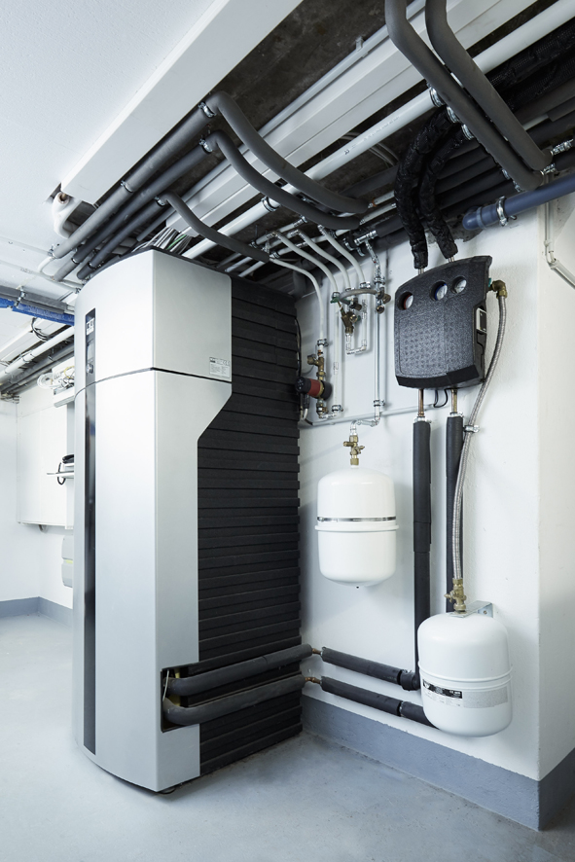Die Remko-Wärmepumpe WKF compact mit 12 kW inklusive Trinkwasserspeicher im sanierten Einfamilienhaus der Familie Sievers.
Die Anlage inklusive Solarthermie und Photovoltaik lässt sich durch die Remko-Software Smart-Web bequem via Smartphone kontrollieren und regeln.
Bilder: REMKO, Lage

